Муниципальное казённое специальное (коррекционное) образовательное учреждение для обучающихся, воспитанников с ограниченными возможностями здоровья
специальная (коррекционная) начальная школа – детский сад IV вида № 218 МКС(К)ОУ № 218

Использование форм-заместителей
и опорных точек в рисовании
с детьми с нарушениями зрения

Автор:
воспитатель изобразительной деятельности
МКС(К)ОУ начальная школа –
детский сад №218
Головкова Наталья Борисовна

г. Ижевск, 2013 г

Использование форм-заместителей и опорных точек
в рисовании с детьми с нарушениями зрения
Первоначально замещение возникает в детской игре, когда, например, кубик становится куском мыла, а стул «превращается» в автомобиль. Позднее, не только отдельные предметы начинают заменять другие, но и сам ребёнок берёт на себя роль, изображает из себя другого человека.
Человечество выработало большое количество знаков и главная трудность состоит не в том, чтобы усвоить правила, по которым их употребляют, а в том, чтобы понимать, что именно они означают, какая сторона действительности за ними «спрятана».
Но понимания обозначения отдельных предметов не достаточно для решения умственных задач. Любая задача требует анализа её условий, выделения отношений между объектами, которые необходимо учитывать при решении. Такие отношения могут выражаться в словесной форме, либо с помощью наглядной модели, где сами предметы обозначены с помощью тех или иных условных заместителей, а их отношения – при помощи расположения этих заместителей в пространстве.
Использование заместителей и наглядных моделей развивает умственные способности. У ребёнка, владеющего внешними формами замещения и наглядного моделирования, появляется возможность применять заместители и наглядные модели в уме, представлять себе при их помощи то, о чём рассказывают взрослые, заранее «видеть» возможные результаты собственных действий.
Использование заместителей вещей, построение наглядных моделей происходит в обычных для дошкольника видах деятельности. Это, прежде всего, сюжетно-ролевая игра, которая учит детей не только замещению, но и моделированию взаимоотношений взрослых. Когда дети изображают в игре, например, больного и доктора, они практически создают модель взаимоотношений врача и пациента, хотя эта модель не вычерчивается на бумаге, а развивается в живом действии.
Наглядное моделирование проявляется и в детской конструктивной деятельности. Сделанный из строительного материала домик – объёмная модель
реального здания, передающая при помощи заместителей, отношения между его основными частями.
Что касается детского рисования, то одной из его отличительных особенностей является схематизм. Рисуя по собственному замыслу, ребёнок передаёт не столько внешний вид предметов, сколько он знает об их строении, отношении между частями, т.е. строит изображение, значительно более близкое к наглядной модели. Использование заместителей и моделирование в игре, конструировании, рисовании и служит источником развития внутренних форм замещения и наглядного моделирования.
Всегда нужно помнить, что в рисовании ведущим признаком является форма. На основе зрительного и осязательного обследования я стараюсь выработать у детей с нарушением зрения навыки зрительно-осязательного восприятия предмета, сформировать способы зрительного контроля за движением руки при осязательном восприятии.
Я заметила, что использование разных видов заместителей предметов и разных форм наглядных моделей на занятиях изобразительной деятельностью, возможно при условии сформированных у детей таких психических качеств, как анализ, синтез и т.д., а так же может существенно повысить уровень развития его мышления. В работе с детьми с нарушениями зрения такая деятельность возможна с пяти лет. Мы с детьми учимся анализировать строение объекта с точки зрения сенсорных эталонов – прежде всего формы основных деталей, цвета каждой детали, величины.

Детский рисунок в своём развитии проходит несколько стадий. Например, изображение человека. Одним из самых сложных моментов в нём можно считать изображение человека в действии. Как нарисовать человека в движении? Как помочь ребёнку быть успешным и в этой деятельности?
Кроме знаний, как устроен человек, нужно научить ребёнка понимать динамику человеческих движений, научить определять и называть точным словом позу человека в определённом движении.
Для удобства даже профессиональные художники пользуются схематичными линиями, опорными точками. Этот приём, но в несколько усовершенствованном виде, адаптированном для детей, стала использовать и я. Кроме этого приёма эффективен приём с использованием форм заместителей. Замещение – это использование при решении различных задач условных заместителей реальных предметов и явлений, употребление знаков и символов.
Так родилась система работы, а вместе с ней интересные формы подачи материала. Например, в интегрированный цикл НОД «Художник и цирк»,
наряду с другими, решаются задачи по обучению детей дошкольного возраста изображению человека в движении.
Этапы применения приёма:
- Изучение строения человеческого тела, различных поз на объёмной и плоскостной моделях;
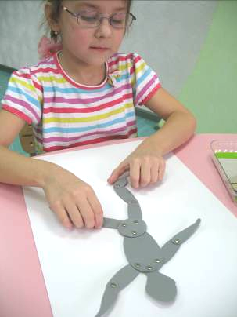 | 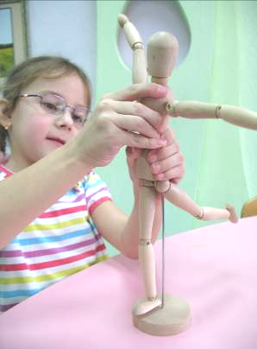
- Физминутка с опорными точками (со старшего возраста);
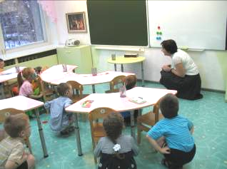 | 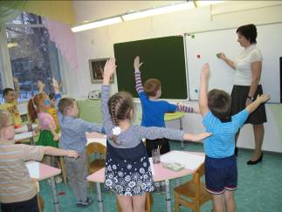
- Тематическое рисование (с помощью форм-заместителей)
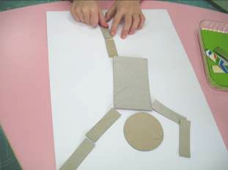 | 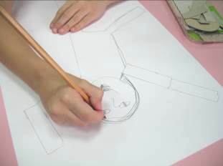
- НОД «Расколдуй гимнаста» (с помощью форм- заместителей с опорой на уменьшенный образец) из цикла «Художник и цирк»
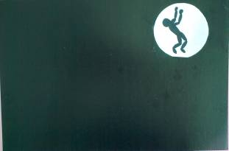 | 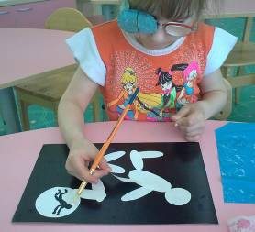
- «Клоун» (дорисовывание, достраивание образа до опорных точек)
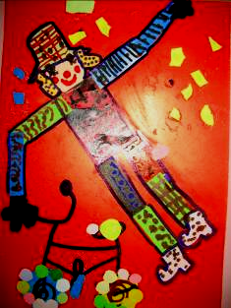 | 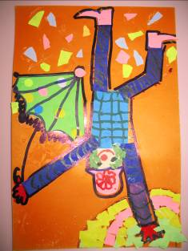
- «Мы в невесомости» (самостоятельное рисование позы человека) | 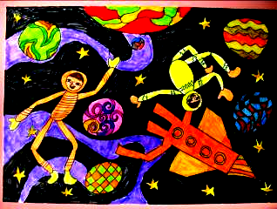
- «Наше весёлое лето» (формы-заместители+опорные точки)
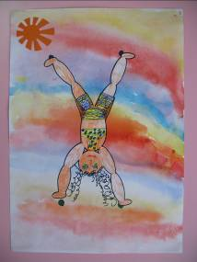 | 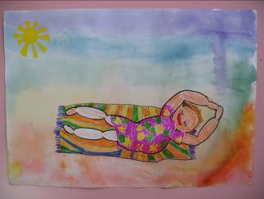

Эти приёмы позволяют детям с нарушениями зрения ориентироваться в пространстве листа, являются зрительным стимулом, помогают формированию адекватных представлений о пропорциях человеческого тела. Кроме этого развиваются зрительно-моторные координации, совершенствуется зрительно-моторная память, формообразующие движения. Замечено, что описанные выше приёмы интересны детям, освоив действия с ОТ и ФЗ, дети чувствуют себя увереннее, сильнее. А значит, это верный путь к успешности детей с нарушениями зрения.

